明治の森高尾国定公園の公園区域及び公園計画の変更案の概要

１．背景
明治の森高尾国定公園は、東京都の南西に位置する東京都八王子市にあり、東京都心近郊に位置しながらも豊かな自然が保たれ、森林景観の優れている高尾山を中心とする公園であり、大阪府の明治の森箕面国定公園とともに明治百年記念事業の一環として、昭和42年12月11日に指定されました。その後、昭和57年5月17日に首都圏自然歩道の追加等のため、公園計画の一部変更を行い、平成4年8月26日には東海自然歩道の見直しのため、公園計画の一部変更が行われています。
指定から半世紀近くが経過し、本公園を取り巻く自然的・社会的条件が変化したことを踏まえ、公園区域及び公園計画の全般的な見直し（再検討）を行うものです。
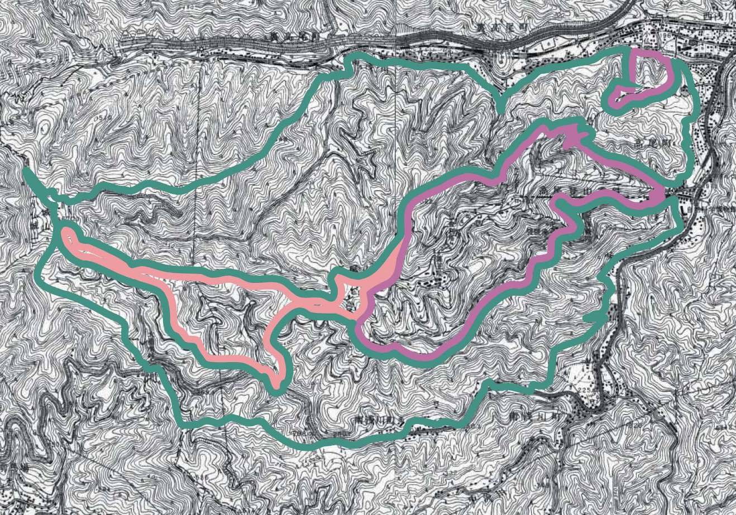
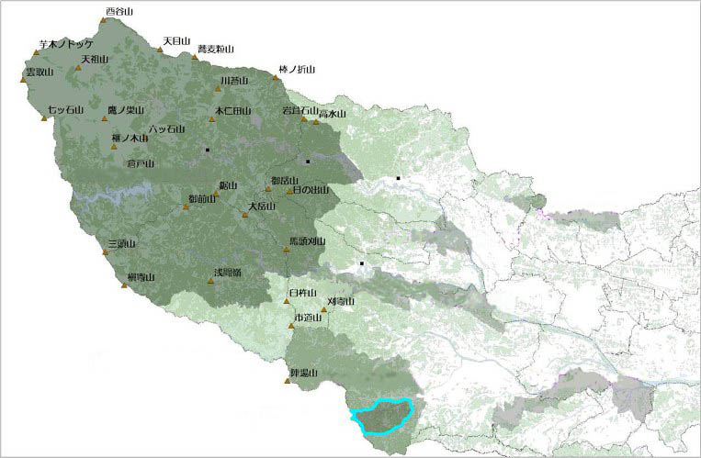
東京都

明治の森高尾国定公園

２．変更案のポイント
- 公園区域線の明確化を図るために、公園区域及び特別地域の区域を拡張または削除します。
- 希少な植物の生育地の保護を強化するために、第３種特別地域から第１種特別地域に保護規制計画の変更をします。
- 利用状況や自然環境の変化に対応するために、保護施設計画の追加や利用施設計画の追加・変更をします。

３．変更案の詳細
（１）公園区域の変更
○拡張する区域
八王子市南浅川町等の一部（2ha）【区域外→第3種特別地域】
○削除する区域
八王子市南浅川町等の一部（2ha）【第3種特別地域→区域外】

（２）保護規制計画の変更
○第1種特別地域
拡張：八王子市裏高尾町の一部（3ha）【第3種特別地域→第1種特別地域】
○第3種特別地域
拡張：八王子市南浅川町等の一部（2ha）【区域外→第3種特別地域】
削除：八王子市南浅川町等の一部（2ha）【第3種特別地域→区域外】
八王子市裏高尾町の一部（3ha）【第3種特別地域→第1種特別地域】

（３）施設計画の変更
ア 保護施設計画
○植生復元施設
公園全域において、植生保護を必要とする箇所に保護柵等の整備を計画します。

イ 利用施設計画
（ア）単独施設
八王子市高尾町において、園地（１箇所）、動物園（１箇所）、博物展示施設（１箇所）を、同市南浅川町において、園地（１箇所）、博物展示施設（１箇所）を、同市高尾町及び裏高尾町において、野営場（１箇所）を計画します。
また、同市高尾町において、園地（１箇所）を削除します。

（イ）道路（歩道）
追加・・・１路線（高尾南線）
削除・・・２路線（薬王院・仏舎利塔裏線、高尾大平線）
変更・・・１６路線（東海自然歩道ほか）

（ウ）運輸施設
高尾山麓園地と霞台園地を結ぶ既存の索道施設を公園計画に位置付けます。

